**第15周第1课时（总第29课时）**

**【学习内容】（课题）第19课 北魏政治和北方民族大交融**

**【学习目标】**

**1、知识与能力：**了解淝水之战、北魏孝文帝改革、北方地区的民族交融等基本史实，思考并认识历史发展的必然性。

**2、过程与方法：**制作表格、分析图片、问题探究。识读《淝水之战示意图》，分析淝水之战对阵双方的布阵态势，体会“草木皆兵”等成语的含义。

**3、情感态度与价值观：**民族团结和国家统一是历史发展的主流。

**【学习重点】北魏孝文帝改革、北方地区的民族交融**

**【学习方法】**课前线上“听说读写”，课上线下“问创演”，课后复习练习。

**【学习过程】**

**挑战项目一：淝水之战**

1，东晋谢安“东山再起”执掌朝政后，在一次战役中指挥晋军将“投鞭断流”的前秦军队打得“风声鹤唳""草木皆兵”。关于这次战役的表述正确的是（ ）

A.这次战役指的是赤壁之战 B.这次战役引发了“八王之乱”

C.这次战役后南方获得相对稳定的局面 D.这次战役为东晋统一全国奠定了基础

2·淝水之战中，前秦失败的原因有（ ）

①前秦内部不团结②前秦统治者骄傲自满③前秦统治者指挥失误④东晋团结对敌

A. ①②③④ B.①②③ c. ①②④ D. ②③④

3，下列战役按时间先后顺序排列正确的是（ ）

1. 官渡之战②巨鹿之战③淝水之战④赤壁之战

**挑战项目二：北魏孝文帝改革**

4·三国两晋南北朝时期，曾经统一过北方的少数民族政权是（ ）

A．曹魏、北魏 B.蜀、北魏 C.前秦、北魏 D.前秦、东晋

5，有日本史学家认为，由于“他”的汉化政策，以新都洛阳为中心出现了汉文化的复兴，“他”也由鲜卑国主化为中华皇帝。“他”是（ ）

A.孝文帝 B.秦始皇 C.汉文帝 D.周武王

6，（核心素养题）“因为旧贵族的特权和旧的部落习俗密切相连 改革鲜卑的习俗 是急需解决的一个重要问题。”为此，孝文帝决定（ ）

A.在地方建立县制 B.实施汉化政策C.创立科举制度D.册封鲜卑贵族

**挑战项目三：北方地区的民族交融**

8·西晋时，洛阳贵族官僚争用胡床、方凳等西北各膜的家具。对这一现象解读最准确的是（ ）A.内迁各族的文化习俗影响了汉族 B.洛阳贵族官僚生活简朴

C.汉族的习俗影响了内迁各族 D.洛阳贵族官僚盲目攀比

9，关于孝文帝改革的影响，下列说法中正确的是（ ）

A.为北魏统一黄河流域创造了条件 B.促进了民族交融，增强了北魏的实力

C.为北魏统一全国打下了基础 D.平息了北方少数民族之间的战争

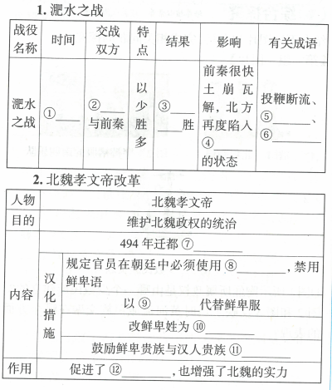**【课堂小结】**

**【达标检测】**

1，（2019.山东青岛实验初级中学月考-2分）“对于历史上任何一个闯人并扎根于农耕文化圈的游牧民族来说，接受同化是他们的终极命运。”北魏孝文帝进行改革，“接受同化”的根本目的是（ ）

A.顺应民族交融的趋势 B.学习汉族先进文化 C.维护北魏统治 D.统一语言

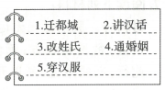2，（2019-辽宁师大附中模拟.2分）右下图所列内容反映的历史事件是（ ）

A.百家争鸣 B.秦始皇巩固统一

C.商鞅变法 D.北魏孝文帝改革

3，（2018·广东广雅实验学校模拟.3分）孝文帝要求南迁的鲜卑人一律穿汉服、学汉语、改汉姓、与汉人通婚。他的这些做法所起的主要作用是（ ）

A.恢复北方生产 B.为北魏统一全国打下基础

C.加速和促进北方少数民族的封建化过程 D.接受汉族的先进文化

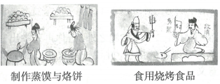4，（2019·北京四中模拟.1.5分）下列砖画出土于甘肃嘉峪关魏晋古墓，生动反映了当时汉人胡食的生活习俗。这组砖画可以用来直接研究（ ）

A．江南开发 B.民族交融 C.政权并立食用烧烤食品 D.经济重心南移

5.（2018-广东东莞市中堂星晨学校检测.3分）三国两晋南北朝时期最主要的历史特点是（ ）

A.群雄并起与国家分裂 B.政权分立与民族交融

C.民族交往与民族交融 D.经济发展与科技进步

6.（2018-山东聊城中考.2分）"（魏孝文帝）雅好读书，手不释卷。'五经，之义，览之便讲……史传百家，无不该涉。善谈庄、老，尤精释义。.有大文笔，马上口授，及其成也，不改一字。”材料突出说明，北魏孝文帝（ ）

A.重视汉族文化 B.重以致用 C.锐意改革旧俗 D.潜心文学创作

7.（2017·山东青岛中考-1分）黄仁宇在《中国大历史》中写道：“公元383年，这流亡政府的弱势军队出人意外地打败了前秦领袖苻坚所统率的绝对优势的北方联军。”这个“流亡政府”是（ ）

A.东汉 B.西晋 C东晋 D.北魏

3.（湖南长沙中考.3分）下列关于商鞅变法和孝文帝改革共同点的表述中，正确的一项是（ ）A.都进行了迁都 B.都推行了汉化政策

C.都大大提高了军队的战斗力 D.都是统治者自上而下的改革

4，（山东德州中考.1分）下图为我国古代朝代更替示意图的某一片段。图中A政权的建立者是（

5，（核心素养题）（广西桂林.10分）阅读下列材料：材料一在西北面，击退了游牧部落；为了防止他们卷土重来，还修筑了世界闻名的长城。.为了完成这一巨大工程，耗去了大量生命，以致2000多年后的今天，人们仍要谈起这一事实：有100万人为修筑长城而死去，长城的每一块石头都值一条人命…

老百姓都为筑长城的事诅咒皇帝。摘编自斯塔夫里阿诺斯《全球通史》

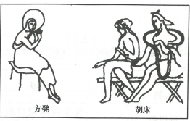材料二下图：西晋时期汉人使用的方凳、胡床。

材料三禁用鲜卑语，统一使用汉语……30岁以下的人和在朝廷做官的人，不得继续使用鲜卑语，明知故犯，就要降职或罢官。

请回答：

（1）材料一中的“皇帝”指的是谁？他“耗去了大量生命”修筑长城的目的是什么？依据材料谈谈你对他修长城的看法。（4分）

（2）材料二中的“胡”是西晋时期对北方少数民族的统称，请写出这一时期两个内迁的北方少数民族的名称。材料三反映的是历史上哪一次改革？这次改革的目的是什么？（4分）

（3）结合三则材料，概括我国从秦汉到南北朝时期民族关系的变化。（2分）

**第15周第2课时（总第30课时）**

**【学习内容】（课题）第20课 魏晋南北朝的科技与文化**

**【学习目标】**

**1、知识与能力：**了解《齐民要术》的作者、内容及地位；科学家祖冲之；书法、绘画与雕塑方面的重大成就等基本史实。思考魏晋南北朝科技文化成就的取得，与此阶段的时代特征内在的联系。

**2、过程与方法：**研读《材料研读》里《齐民要术》引文、《祖冲之像》图注；赏析《锤繇楷书（宣示表》》，王羲之《兰亭集序》及顾恺之《女史箴图》《洛神赋图》；观赏《云冈石窟第20窟中的主佛》《龙门石窟北魏（帝后礼佛图》》，感受其文化魅力。

**3、情感态度与价值观：**体会科学和人文的价值，培养对古代中国文化的认同感和自豪感，接受中国古代文化艺术美的熏陶，提高欣赏美和鉴赏美的能力。

**【学习重点】贾思勰和《齐民要术》，科学家祖冲之**

**【学习方法】**课前线上“听说读写”，课上线下“问创演”，课后复习练习。

**【学习过程】**

**挑战项目一：贾思勰和《齐民要术》**

1.《齐民要术》被誉为“中国古代农业的百科全书”，居中国五大农书之首。该书作者是（ ）

A.祖冲之 B.贾思想 C.司马迁 D.诸葛亮

2，下列属于《齐民要术》主要内容的有（ ）①强调农业生产要遵循自然规律②记述了许多前人没有记载过的河流③提倡改进生产技术和工具④介绍了江河流经地区的山川城镇、风土人情等 A.①② B. ③④ C. ①③ D.②④

3，有一位北方朋友，他热衷于蔬菜和果树栽培技术的研究，他想了解我国古代北方的农业生产技术，他可以查阅的古书是（ ）

A.《齐民要术》 B.《史记》 C.《资治通鉴》 D.《伤寒杂病论》

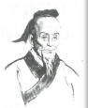**挑战项目二：科学家祖冲之**

4与右图中的科学家的贡献无关的是（ ）

A.把圆周率的数值精确到小数点后的第七位，领先世界近千年

B.制定出当时最先进的历法《大明历》

C.撰写了《齐民要术》

D.测算出的一年时间，与现代相比只差50秒

5，假如你能够穿越时空隧道来到东晋，你不可能经历的事情是（ ）

A.参加淝水之战 B.欣赏《女史箴图》C.看祖冲之测算历法 D.向王羲之请教书法

**挑战项目三：书法、绘画、地理与雕塑**

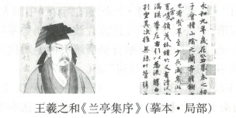6，下图中的历史人物被后人称为“书圣”，他集书法之大成，自成一家，影响深远，该图中的作品反映了他所使用的哪种书法字体（ ）

A.篆书 B.隶书 C.槽书 D.行书

7，“道媚劲健，绝代更无”“飘若浮云，矫若惊龙”是后人对哪位书法家书法的评价（ ）

A.锤繇 B.胡昭 C.顾恺之 D.王羲之

8·小明的爸爸是一位石油工人，他想查阅我国山川和城镇的地理沿革以及矿藏的分布情况，正在就读七年级的小明到书店为爸爸购买了一部我国古代地理学著作。小明购买的这部地理学著作应是（ ）

A.《史记》 B.《齐民要术》 C.《水经注》 D.《伤寒杂病论》

9，下面是某历史兴趣小组的同学为云冈石窟设计的解说词，其中正确的是（ ）

A.开凿于两汉，宣传的是佛教 B.开凿于东汉，宣传的是道教

C.开凿于南北朝，宣传的是佛教 D.开凿于秦朝，宣传的是道教

10，观察《女史箴图》和《洛神赋图》局部，你会发现顾恺之在画中突出表现的是（ ）

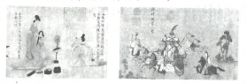

A．人物特征 B.名山名水 C.花红柳绿 D.飞禽走兽

**【课堂小结】**

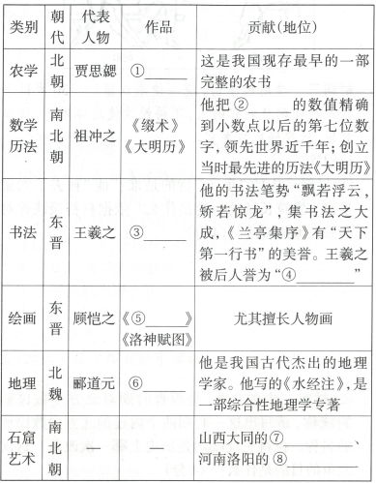

**【达标检测】**

1，（2018.广东广州执信中学月考-2分）贾思觀在《齐民要术》一书中提出农业生产要“顺天时，量地利，则用力少而成功多”。他这一观点主要强调了（）

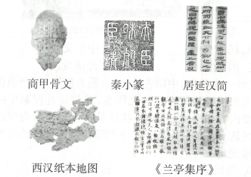A.听天由命，逆天无功 B.不误农时，因地种植 C.人定胜天，天顺人愿 D.勤劳致富2，（2019·山东济南外国语学校期末.2分）中国的汉字构型独特，字形丰富，数量庞大，为富于个性化的书法艺术创造了条件。根据下面图片提示的相关信息，书法成为一门艺术的原因有（ ）

①汉字的演变与成熟②历代统治者的推崇③造纸术的发明④人们对书法美的不懈追求

1. ①② B. ①③ C.②③ D.③④

3.（2016·内蒙古呼和浩特中考-1分）魏晋南北朝时期，传统造型风格与外来佛教艺术结合的突出表现是（ ）

A.兰亭书法 B.阎立本画作

C.龙门石窟 D.赵州石拱桥

4，（2016·湖南郴州中考.2分）假如夏同学想要了解北朝时期北方劳动人民的农、林、牧、副、渔业的生产方法，你可以建议她阅读（ ）

A.《本草纲目》B.《水经注》C.《天工开物》D.《齐民要术》

5. 魏晋南北朝时期我国在科技和文化上取得了突出的成就。结合下列资料，进行相关问题的探究。

【辉煌的科技】

材料-①写出了我国现存最早的一部完整的农书--②南北朝的③运用④提出的具有“极限”

思维的计算方法，把圆周率精确到小数点以后的第七位数字，这项成果领先世界近6年。

1. 请结合所学知识，说一i材料-中①②③④⑤的内容分别是什么。

【磨砺的成就】

材料二 他学习各家书法之长，为节省时间，身边的池水竟成了他顺手涮笔的方便之处，日久天长，一池水被染得墨黑。

——书圣”的故事

（2）材料中的“他”指的是谁？他的代表作品是什么？结合材料说一说他成功的因素有哪些。

【传神的绘画】

材料三 他所作人物画，善于用淡墨晕染增强质感，运用“铁线描”勾勒出劲挺有力的细线，人物五官描绘细致入微，动态处理自然大方，并以人物面部的复杂表情，来隐现其内心的丰富情感；衣服线条流畅而飘逸，优美生动，充满艺术魅力。

（3）材料中的“他”是东晋哪位著名的画家？请写出他的两例绘画作品。

（4）（核心素养题）很多旅游胜地石窟的损坏，有侵略者的罪行，有游人的破坏等。你认为应该如何保护这些艺术品？